由于FastGPT版本的更新，使用接口调用FastGPT的自动问答接口发生了改变，新版本的接口只需要修改代码main.py的第145行的share_id，如下图所示

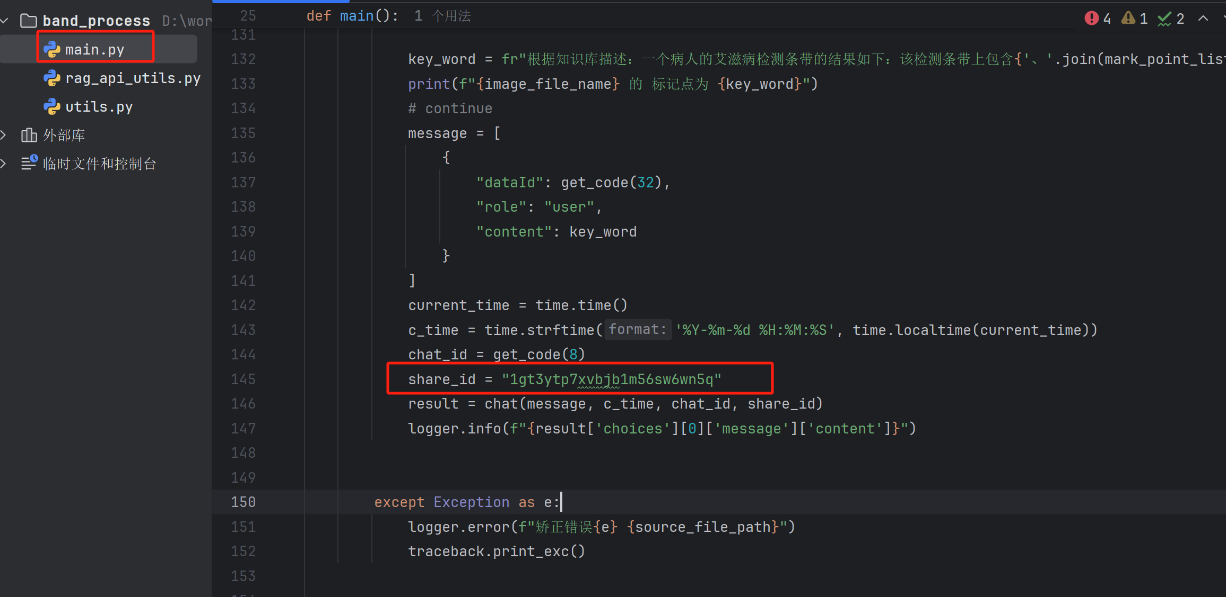

修改步骤：

1. 创建一个新的工作台，如下图所示：

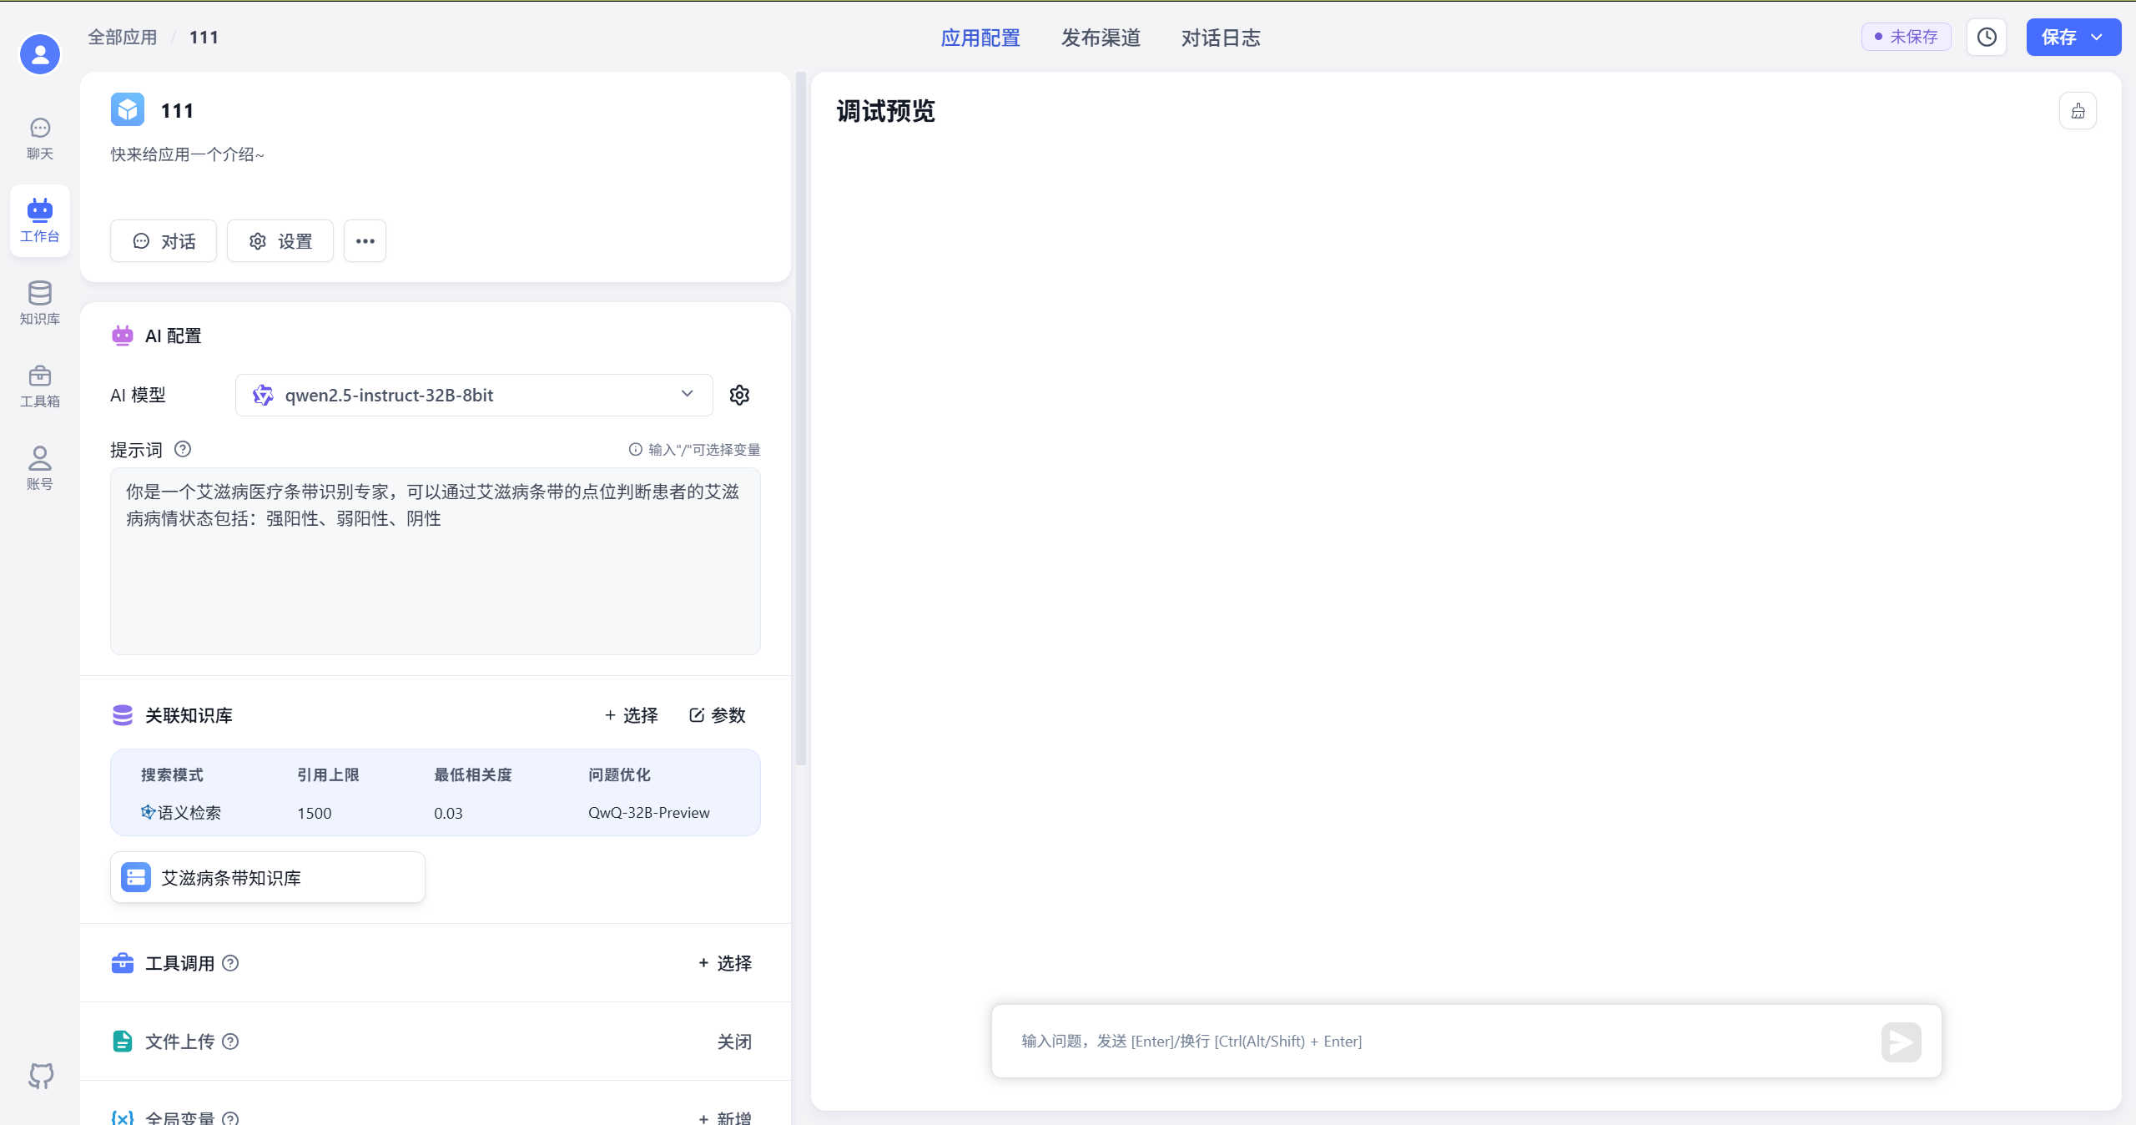

1. 点击发布渠道，如下图所示：

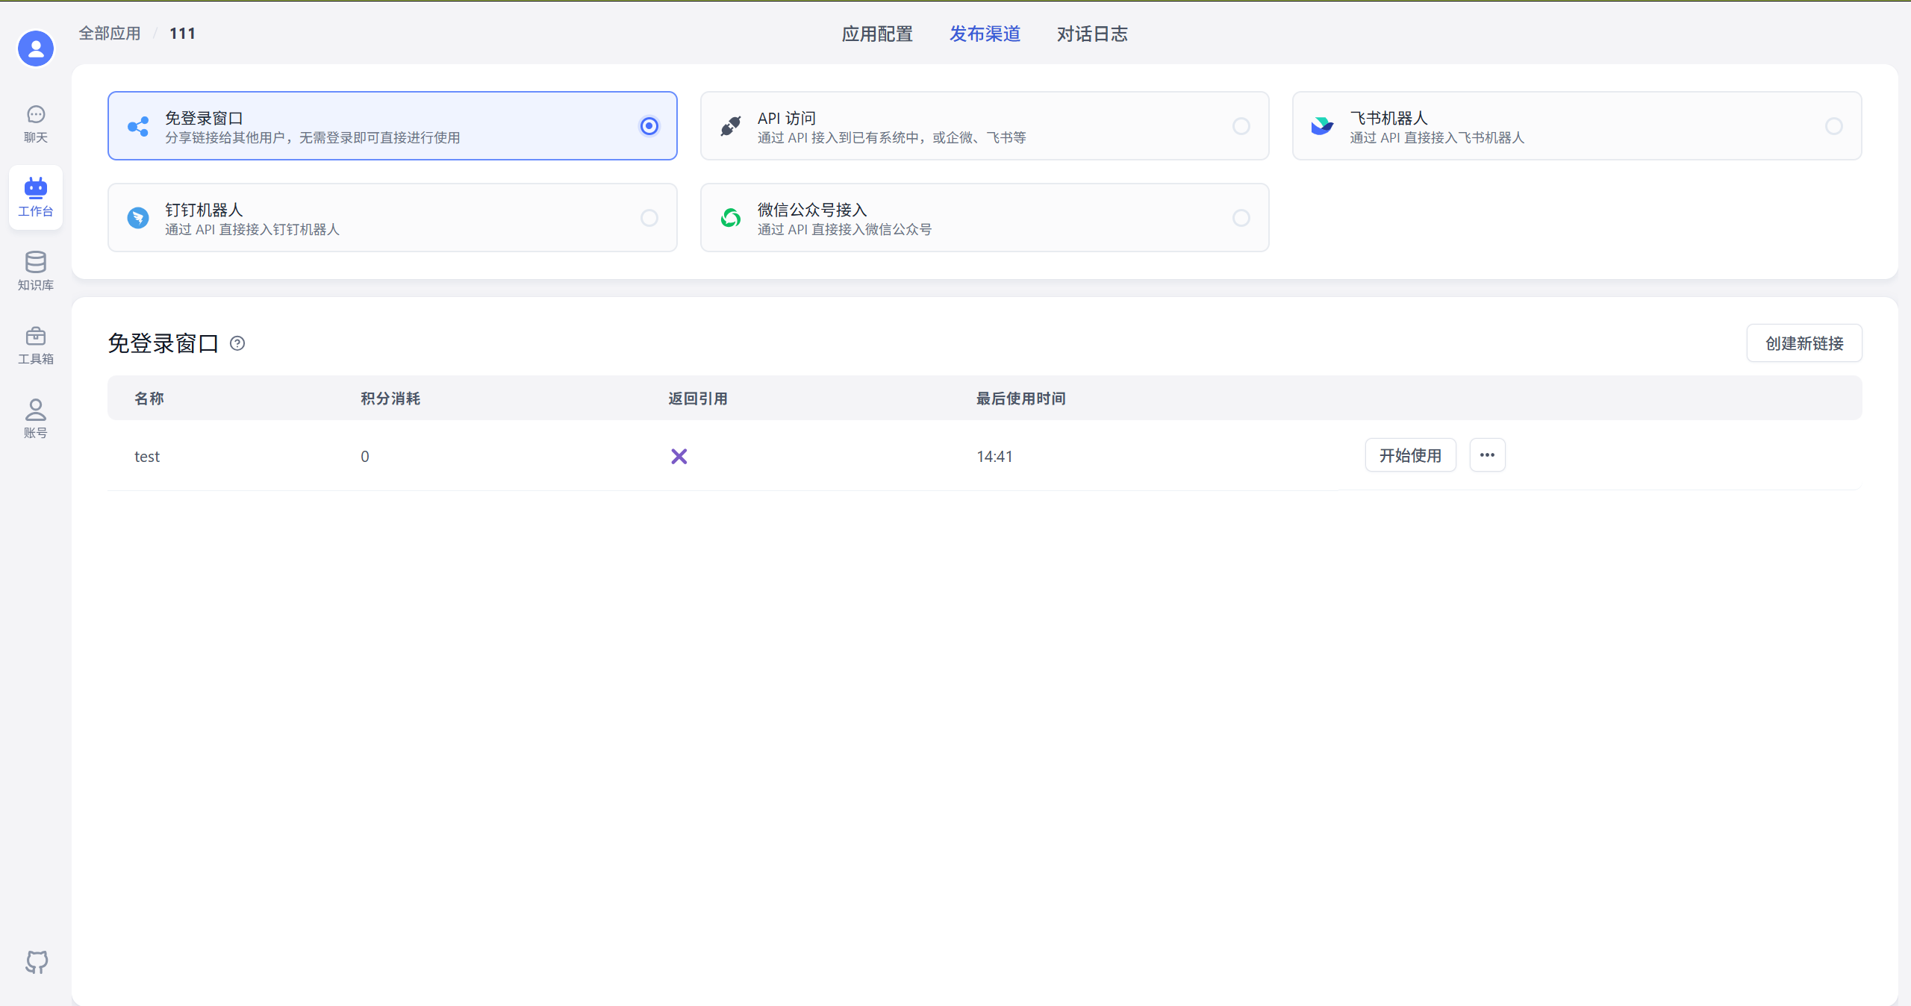

1. 在免登录窗口，点击创建新连接，如下图所示

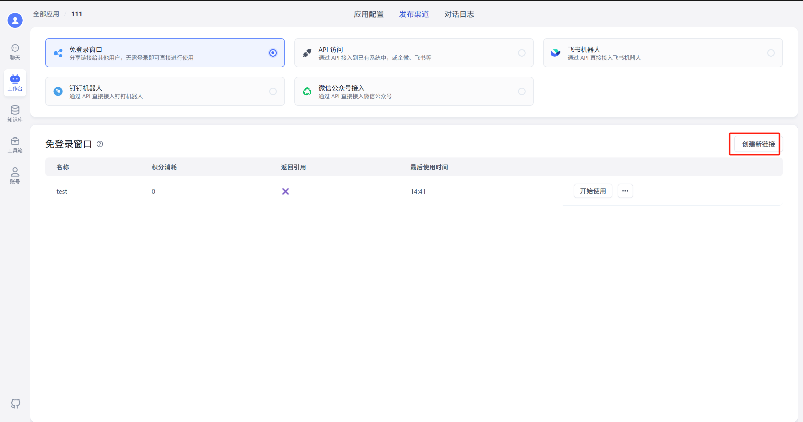

1. 在弹出的对话框中填写名称，这个名称可以是任意名称

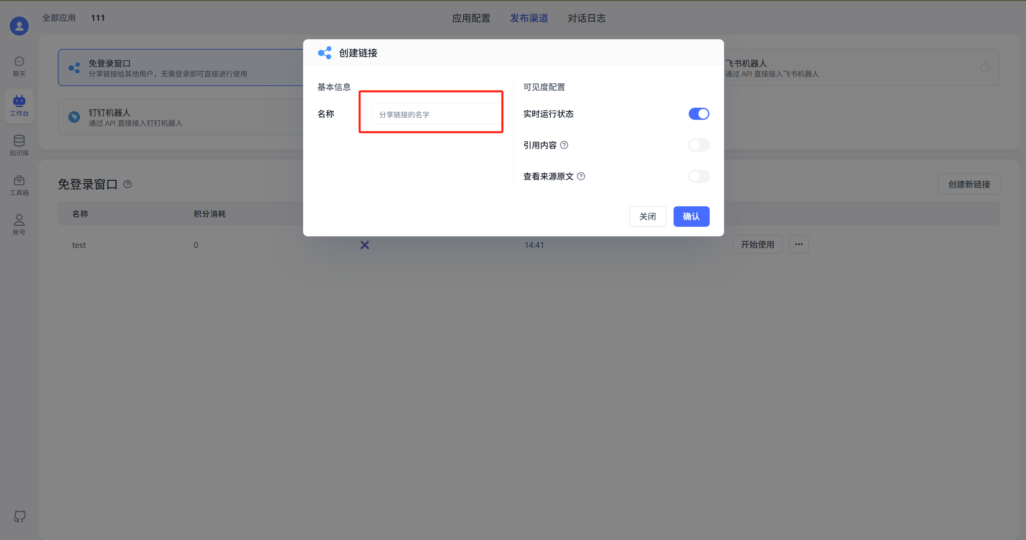

1. 在新增加的免登录窗口点击开始使用，如下图所示

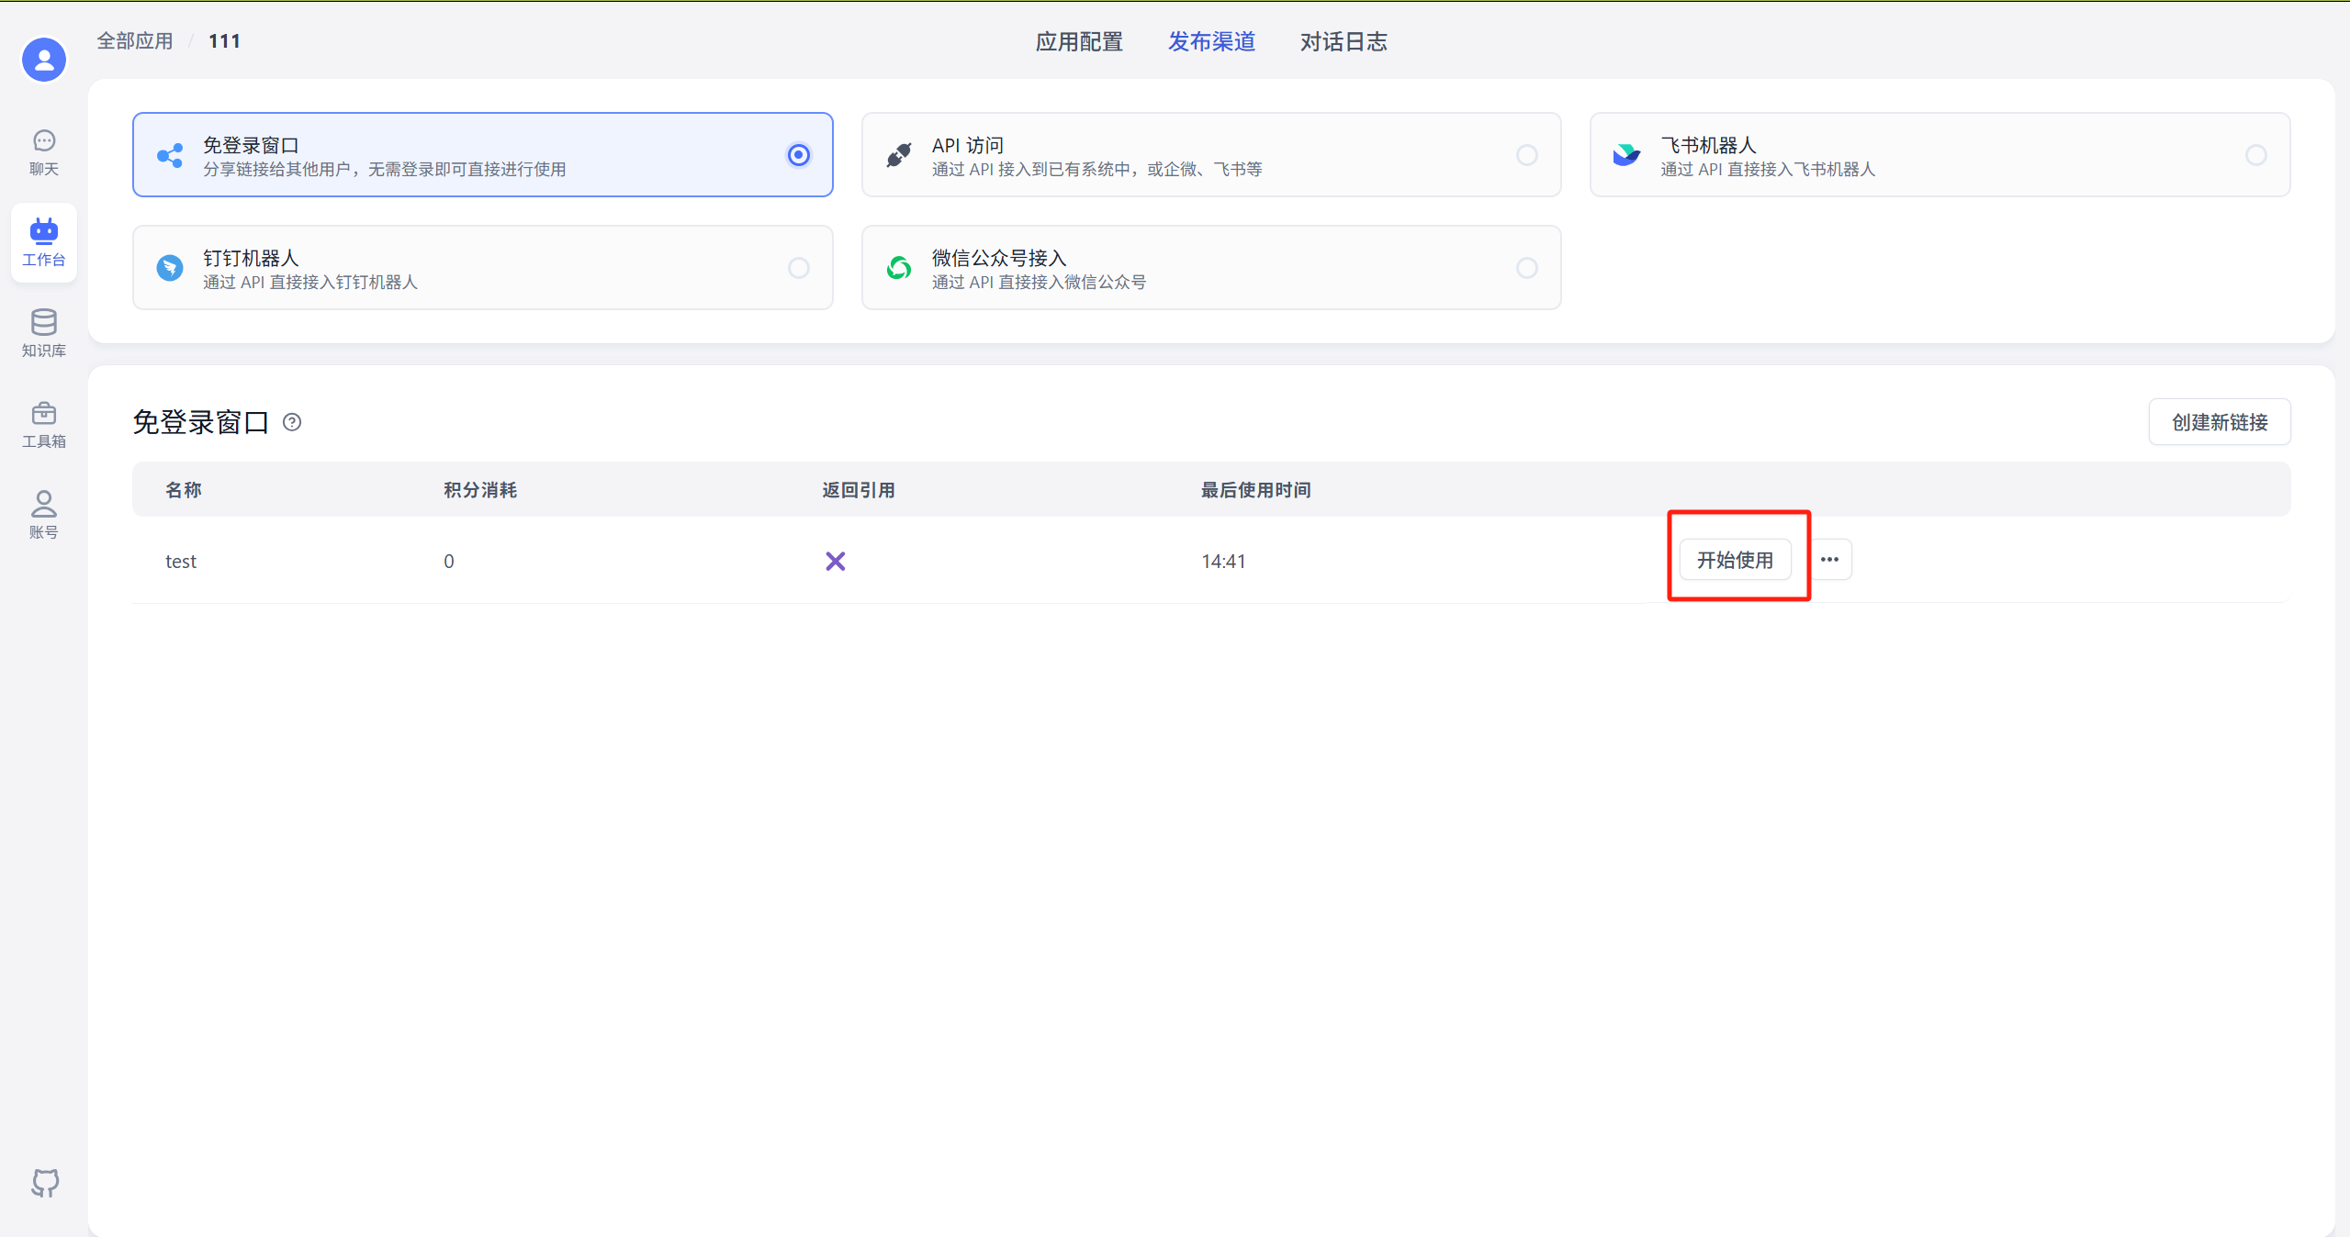

1. 复制弹出的对话框中的链接的shareId后面的部分到代码中，如下图所示

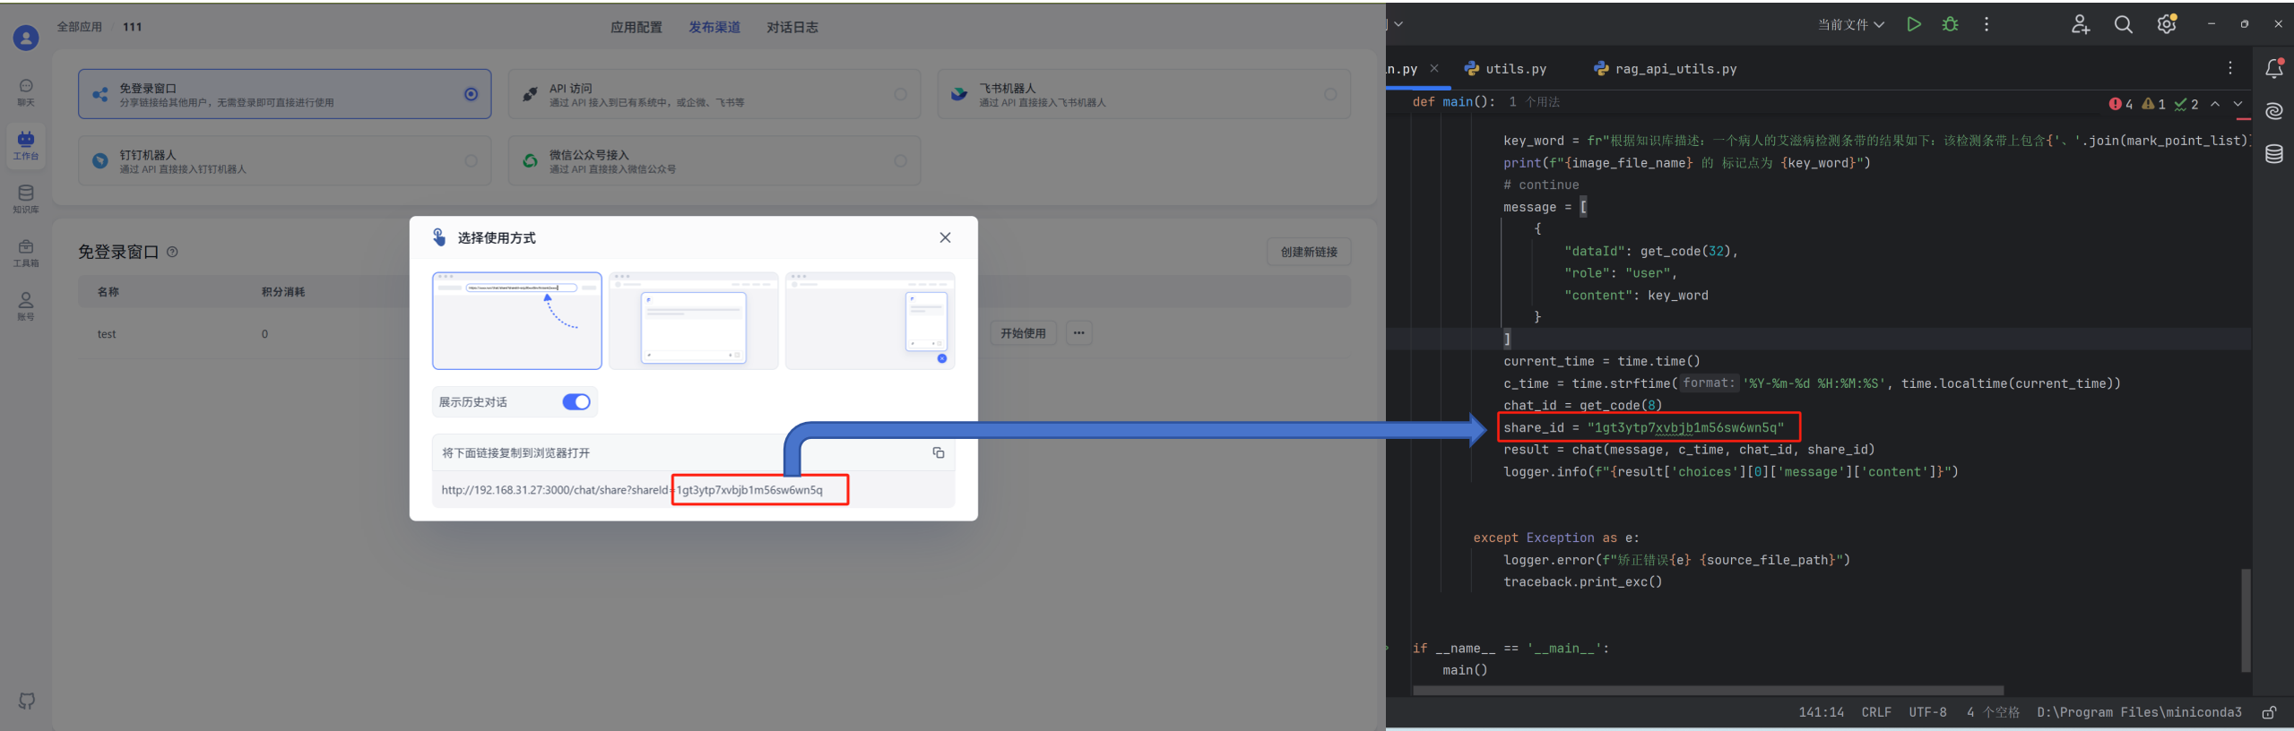

**备注：每次更新了工作台里面的内容，比如说参数、知识库、提示词等都需要点击保存并发布，才能在调用接口也同时生效，如下图所示**

